Налоговая. Вебинары 27 и 28 апреля
21.04.2022
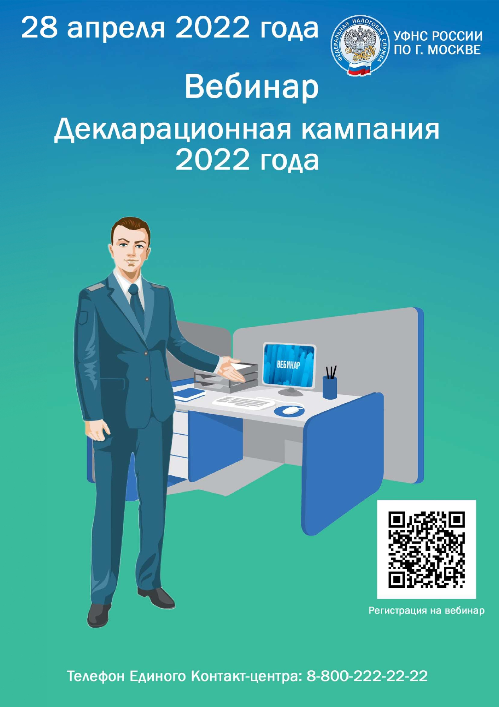

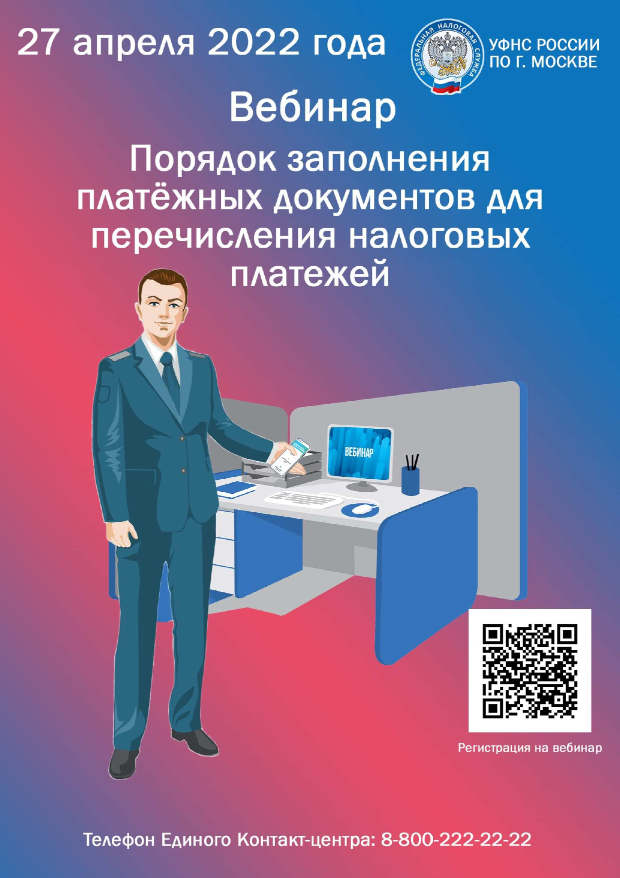

Адрес страницы: http://zuzino.mos.ru/presscenter/article/detail/10766424.html
Управа района Зюзино города Москвы

